Особый противопожарный режим в Алтайском крае отменен
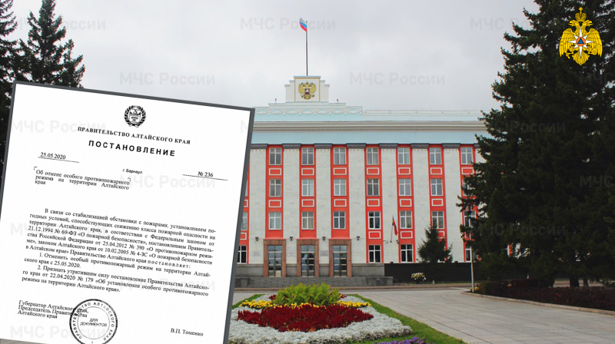
Губернатор Виктор Томенко подписал постановление Правительства Алтайского края об отмене с 25 мая особого противопожарного режима на территории региона. В документе отмечается, что особый режим отменен в связи со стабилизацией обстановки с пожарами, установлением погодных условий, способствующих снижению класса пожарной опасности, сообщает официальный сайт Правительства Алтайского края.
При этом, как отмечалось сегодня, 25 мая, на аппаратном совещании в Правительстве края, особый противопожарный режим может быть введен на территории отдельных муниципальных образований по решению местных глав. Стоит отметить, что в период с 26 по 29 мая местами в западных районах сохранится чрезвычайная пожароопасность (5 класс горимости), поэтому населению проживающему и находящемуся на данных территориях особенно стоит соблюдать правила пожарной безопасности.

